Творческая Арт-лаборатория "Hand Made" в октябре ждёт всех желающих на свои увлекательные мастер-классы в Творческом центре "Москворечье"
30.09.2016
В октябре Творческая Арт-лаборатория "Hand Made" созданная для любителей рукоделия и креативных идей, подготовила цикл увлекательных мастер-классов.
• 3 октября 18.00-19.00 - "Цветочная полянка" мастер-класс по изготовлению декоративных цветов из цветной бумаги. На этом мастер-классе ребята с помощью клея, ножниц и бумаги, лёгко создадут весёлую цветочную композицию.
• 10 октября 18.00-19.00 - "Осенний привет!" мастер-класс по созданию декоративных листьев из текстиля. Участники мастер-класса познакомятся с несколькими видами вышивки, изготовят яркие и самые разнообразные осенние листочки, украсят их на свой вкус, а так же смогут составить красивую композицию, которая легко превратится в необычное осеннее панно.
• 17 октября 18.00-19.00 - "Забавные котики" мастер-класс по изготовлению мягкой игрушки из ткани. Все желающие смогут выкроить и сшить из понравившегося материала замечательную мягкую игрушку - Котика, который станет не просто игрушкой, но и замечательным подарком.
• 24 октября 18.00-19.00 - "Кактус" мастер-класс по созданию объёмной аппликации из цветной бумаги и картона. В этот день, участникам мастер-класса с помощью подручных материалов - клея, ножниц, цветной бумаги и картона, предстоит создать необычную объёмную аппликацию - Кактус и вырастить роскошные цветы.
• 31 октября 18.00-19.00 - "Паутинка" мастер-класс по изготовлению интерьерного украшения в рамках Дня всех святых - Хэллоуин. Ни для кого не секрет, что праздник Хэллоуин уже тесно вошёл в нашу жизнь. Дети наряжаются в костюмы, изготавливают магические атрибуты для этого праздника. На нашем мастер-классе ребята из ниток, шпажек и любого подручного материала смастерят необычное интерьерное украшение.

Вход свободный.
Каширское шоссе, 52

Телефон для справок: +7 499 324 07 04
Возрастные ограничения: 6+

#Культурный Центр
#Департамент Культуры
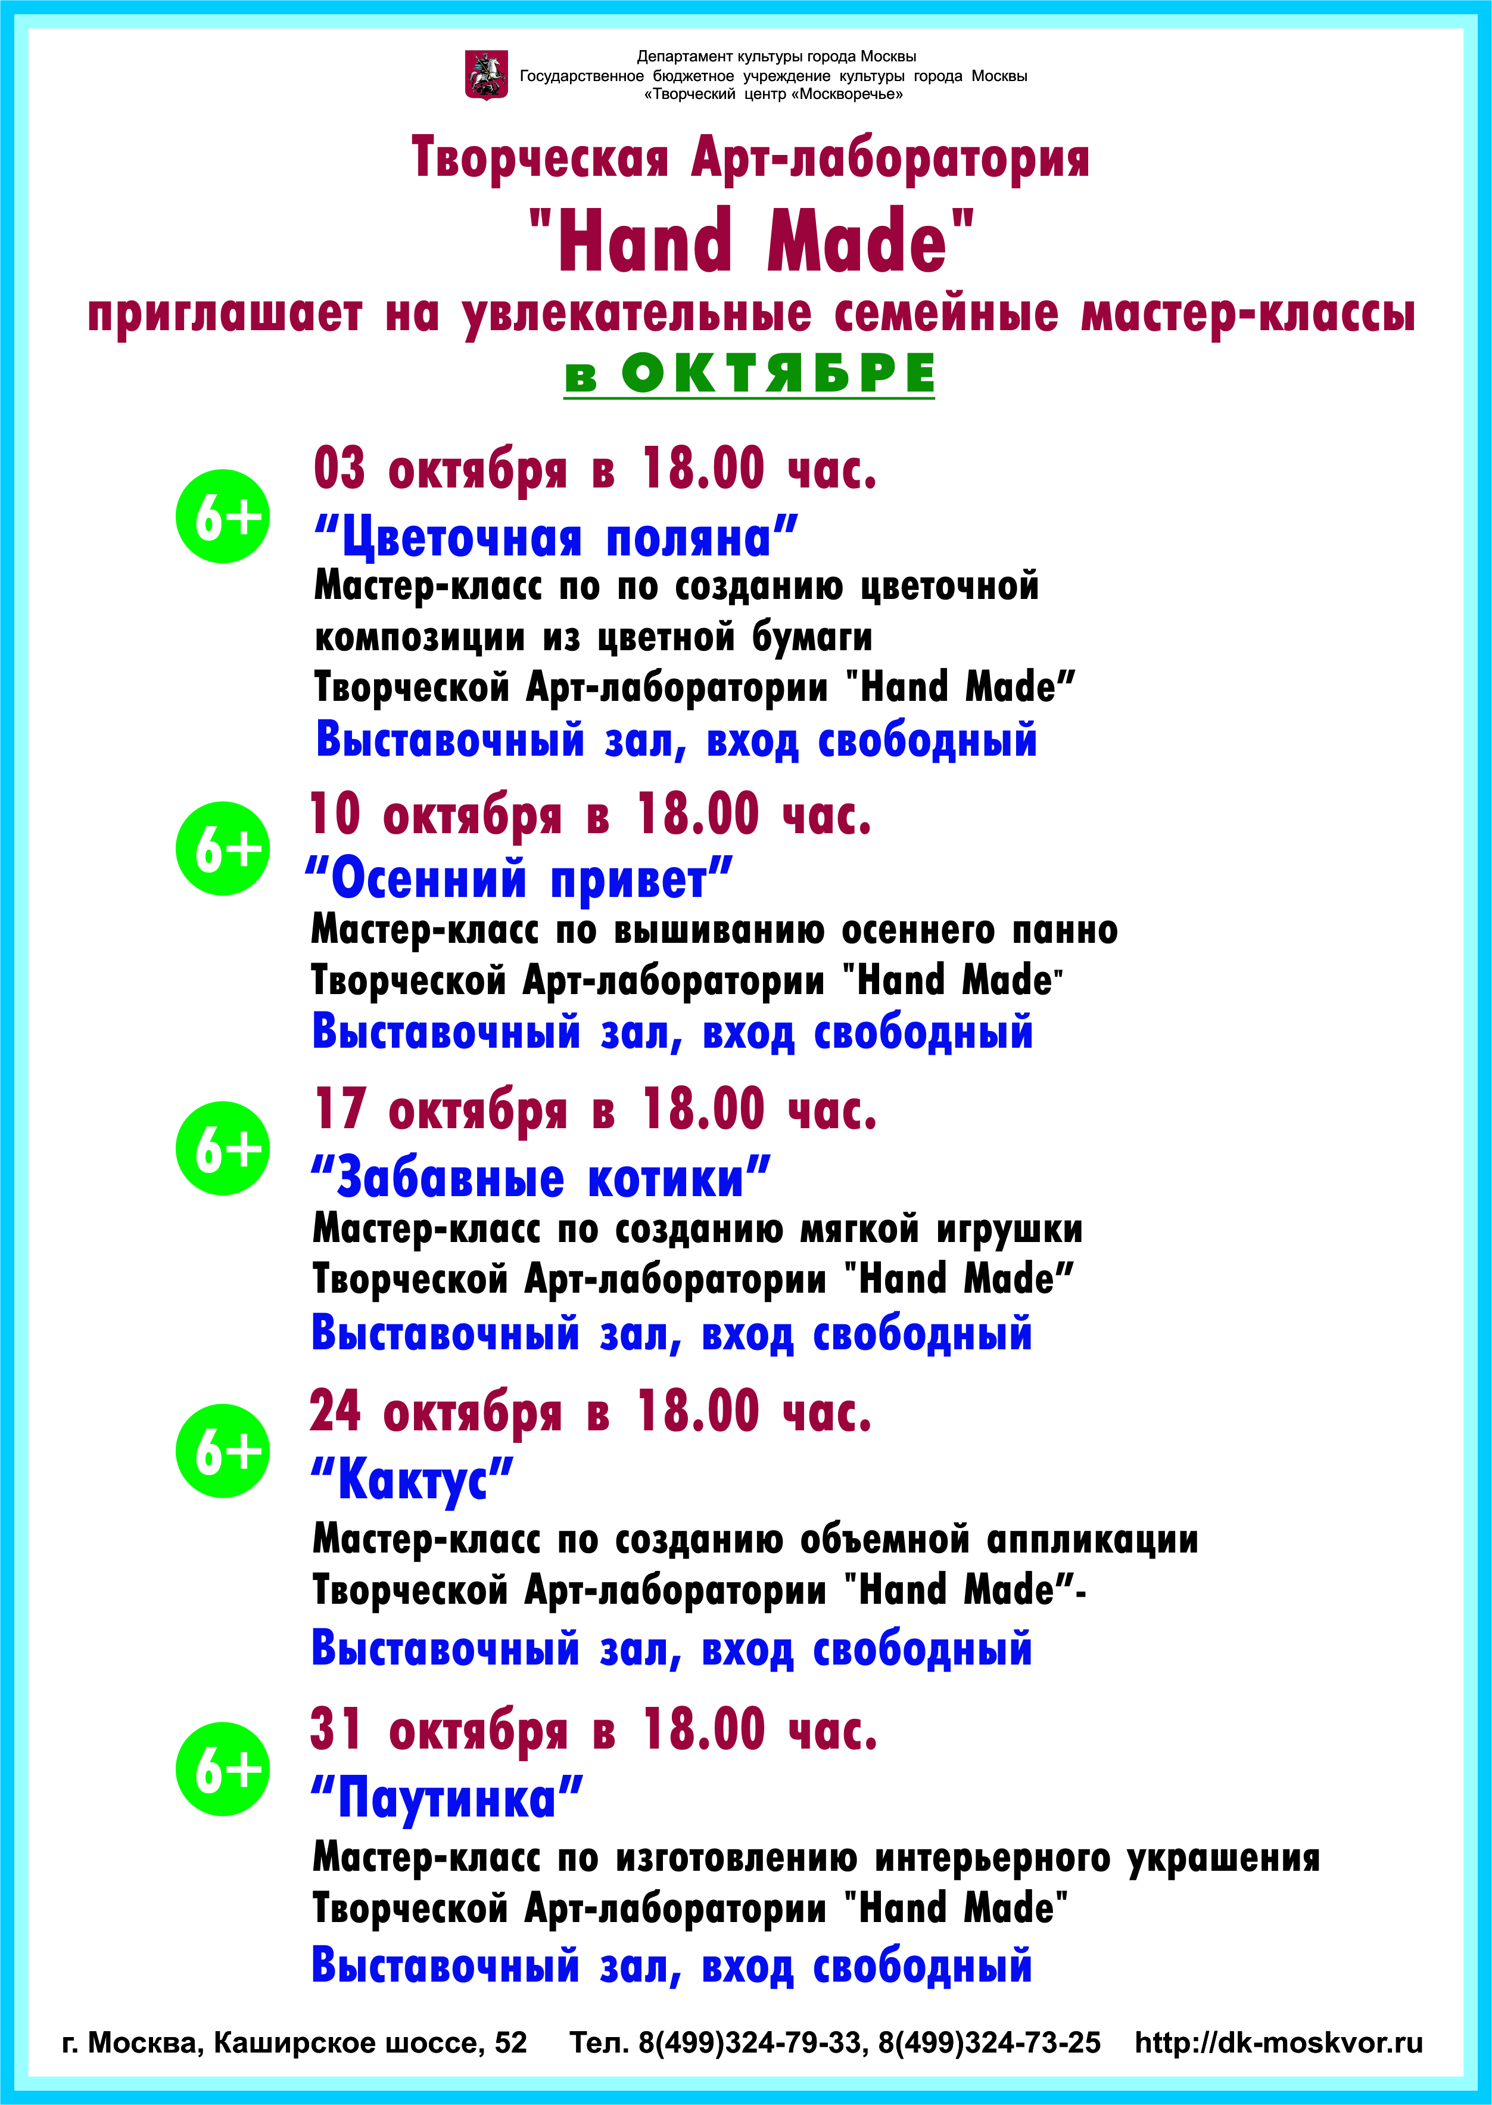

Адрес страницы: http://moskvoreche-saburovo.mos.ru/organization-of-recreational-social-and-educational-sports-and-recreational-and-sports-work-with-the/detail/3854319.html
Управа района Москворечье-Сабурово города Москвы

